uvclient的程序结构

多线程结构图

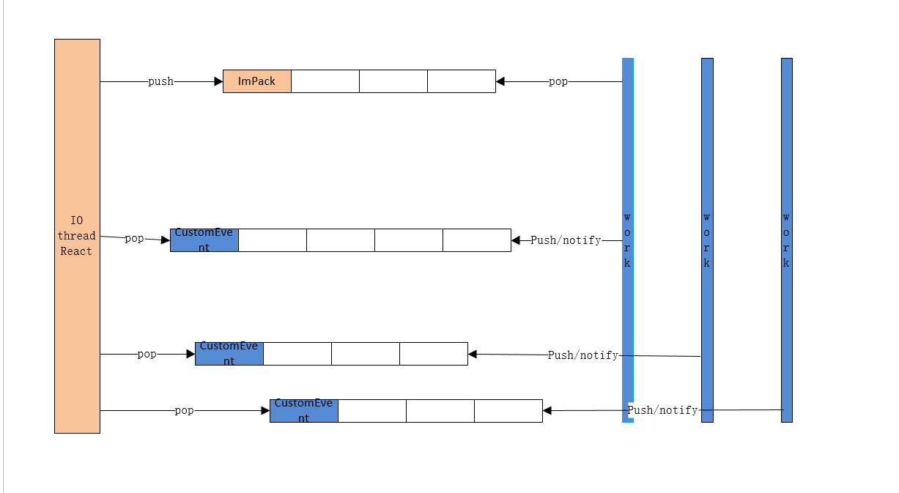

基于libuv网络库的c++压测客户端

Io thread: socket线程，负责socket的读写

Woker thread: 工作线程，负责io thread push的业务Impack; work线程处理结果如果还需要io thread做些事情，可以向io 线程投递一个CustomEvent

Io thread和woker线程的通讯采用无锁缓冲，缓冲的特点：只允许“单生产者“，可以多消费者。

程序代码结构、及实现细节可以参考readme.txt 和 阅读源码

开展压测业务时，只要是依靠定时器。结合几个容器里的数据：list, map, vector 只要存着当前在线的用户，及建立的连接，和它们的绑定关系。